|  |  |  |
| --- | --- | --- |
| **R** | **REDDINGSSYMBOLEN** | |
| R-NL-010 Varkens | |
| Categorie | Redding van mens en dier |
| Bestandsnaam | R-NL-010_varkens.svg |
| Bestandstype | SVG Scalable Vector Graphics |

|  |  |
| --- | --- |
| **-** | ~~NEN‐EN‐ISO 7010 (ISO International Standardization)~~ |
| **X** | NEN 1414-1:2019 (Nederlandse norm) |

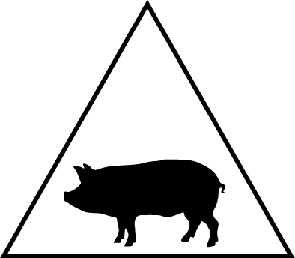

**Omschrijving**: **-**

**Aanvullende informatie: -**

**NEN1414-1:2019 Tabel F.1 — Symboolkleuren**

|  |  |  |  |  |  |  |  |  |  |
| --- | --- | --- | --- | --- | --- | --- | --- | --- | --- |
| **Kleur** | **RAL** | **PANTONE** | **RGB** | | | **CMYK** | | | |
| Zwart | 9004 | - | 0 | 0 | 0 | 0 | 0 | 0 | 100 |
| Wit | 9003 | - | 255 | 255 | 255 | 0 | 0 | 0 | 0 |

**Invulvelden achter symbool voor weergave in MOI**

|  |  |  |
| --- | --- | --- |
| **Bouwlaag** |  | |
| **Categorie** | Redding van mens en dier | |
| **Branche** | Veeteelt of Veehouderij | |
| **Omschrijving** |  | Varkenshouderij |
| **Soort** |  | Onbekend |
|  | Vermeerderingsbedrijf (fokkerij) |
|  | Vleesvarkensbedrijf (gemest) |
|  | Gesloten bedrijf (fokkerij + gemest) |
| **Aantal** |  | |
| **Locatie** |  | |
| **Tijdvak** |  | |
| **Datum start** |  | |
| **Datum einde** |  | |
| **Opmerking** |  | |

Waar meerdere opties staan vermeld zal ingeregeld moeten worden als een vaste aanvink keuze lijstje, omdat vaak meerdere antwoorden mogelijk kunnen zijn